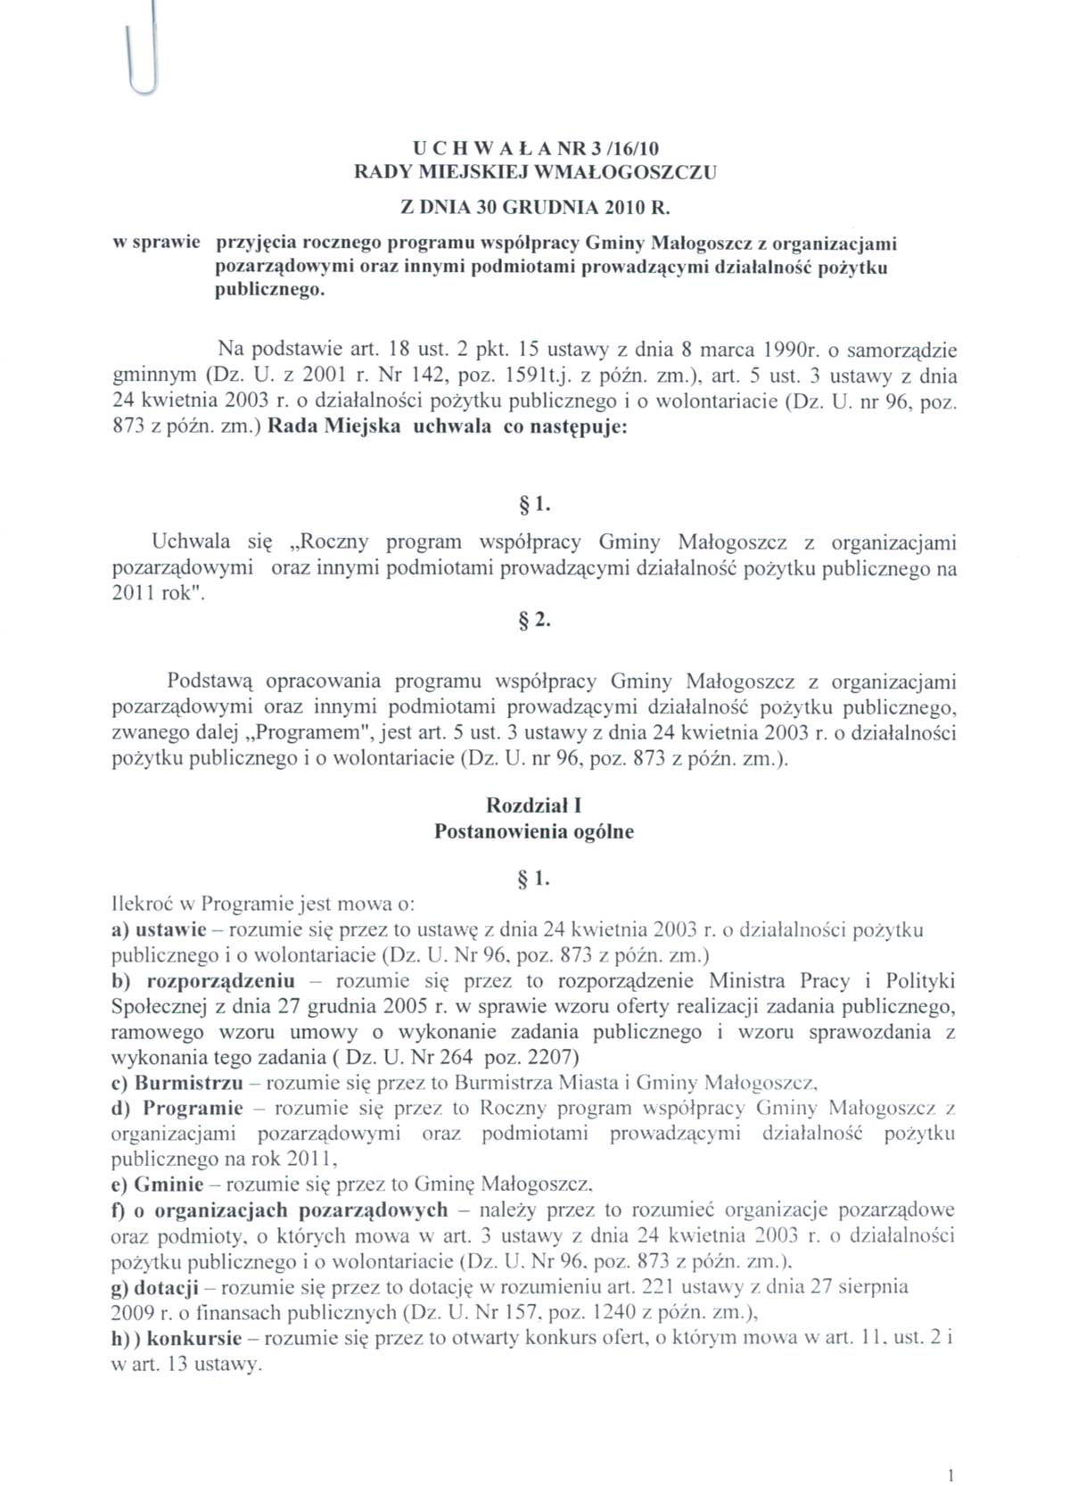

Rozdział II
Cel główny i cele szczegółowe Programu
§ 2.
Nadrzędnym celem współpracy Gminy Małogoszcz z organizacjami pozarządowymi jest dążenie do budowy społeczeństwa obywatelskiego.
§ 3.
Celem głównym programu jest podniesienie poziomu życia mieszkańców Gminy Małogoszcz oraz poprawa konkurencyjności gminy przy respektowaniu zasad zrównoważonego rozwoju poprzez:
- poprawę współpracy międzysektorowej pomiędzy sektorem pozarządowym a administracją publiczną,
- wzmocnienie potencjału sektora pozarządowego w Gminie Małogoszcz będącego jednym z elementów rozwoju społeczeństwa obywatelskiego,
- stworzenie warunków do zwiększenia aktywności społecznej mieszkańców gminy Małogoszcz,
- budowanie podstaw publiczno - społecznego partnerstwa z ukierunkowaniem na zlecanie zadań publicznych organizacjom pozarządowym,
- włączenie organizacji pozarządowych do realizacji polityki rozwoju Gminy Małogoszcz,
- podnoszenie standardów współpracy Gminy Małogoszcz i organizacji pozarządowych w aspekcie realizacji zasad: pomocniczości, suwerenności stron, partnerstwa, efektywności, uczciwej konkurencji i jawności,
- współpracę z organizacjami pozarządowymi wspierając inicjatywy oraz nowatorskie rozwiązania wychodzące naprzeciw oczekiwaniom i dążeniom społecznym oraz umożliwiające rozwiązywanie problemów społecznych.
§ 4.
Celami szczegółowymi Programu są m.in.:
1) utworzenie, opartego na partnerstwie i reprezentacji, systemu komunikacji i współdziałania Gminy Małogoszcz z organizacjami pozarządowymi,
2) umacnianie w świadomości społecznej poczucia odpowiedzialności za siebie, swoje otoczenie, wspólnotę lokalną oraz jej tradycje,
- prowadzenie nowatorskich i bardziej efektywnych działań na rzecz mieszkańców,
- uzupełnienie działań gminy w zakresie nie obejmowanym przez struktury samorządowe,
- zwiększenie udziału mieszkańców w rozwiązywaniu lokalnych problemów,
- współdziałanie Gminy Małogoszcz i organizacji pozarządowych w zakresie pozyskiwania środków z funduszy krajowych i międzynarodowych, ze szczególnym uwzględnieniem Europejskiego Funduszu Społecznego i innych funduszy europejskich.
Rozdział III Zasady współpracy
§ 5.
Współpraca Gminy Małogoszcz z podmiotami Programu opiera się na następujących zasadach:
- pomocniczości, co oznacza, że Gmina Małogoszcz powierza podmiotom Programu realizację zadań własnych, a podmioty programu zapewniają jego wykonanie w sposób ekonomiczny, profesjonalny i terminowy,
- suwerenności stron, co oznacza, iż współpracujące strony samodzielnie i w sposób niezależny podejmują działania w zakresie współpracy,
- partnerstwa, co oznacza, iż współpraca realizowana jest w zakresie: uczestnictwa podmiotów programu w rozeznawaniu i definiowaniu problemów mieszkańców Gminy, sugerowaniu zakresu współpracy,
- efektywności, co polega na wspólnym dążeniu Gminy Małogoszcz i podmiotów programu do osiągania najlepszych efektów w realizacji zadań publicznych,
- uczciwej konkurencji, co oznacza konkurencję zgodną z uczciwymi zwyczajami i prawem w dziedzinie współpracy w zakresie określonym ustawą,
- jawności, która urzeczywistniana jest poprzez udostępnianie przez Gminę Małogoszcz współpracującym z nią podmiotom programu informacji o celach, kosztach i efektach współpracy, a także środkach finansowych zaplanowanych w budżecie Gminy Małogoszcz na współpracę z podmiotami programu oraz kryteriach i sposobie oceny projektów. Zasada jawności obliguje podmioty programu do udostępniania Gminie Małogoszcz danych dotyczących struktury organizacyjnej, sposobu funkcjonowania, prowadzenia przez nie działalności statutowej oraz sytuacji finansowej.
Rozdział IV Podmioty współpracy
§ 6.
Podmiotami realizującymi współpracę są:
- Rada Miejska w Małogoszczu i jej komisje – wyznaczają kierunki polityki społecznej gminy oraz określają wysokość środków przeznaczonych na dofinansowanie przedsięwzięć realizowanych przez organizacje,
- Burmistrz Miasta i Gminy Małogoszcz – podejmuje decyzje o priorytetach współpracy z podmiotami programu, ogłasza otwarte konkursy ofert na realizację zadań skierowanych do podmiotów Programu, dysponuje środkami w ramach budżetu, decyduje o wyborze ofert i innych formach pomocy poszczególnym podmiotom Programu,
3) Właściwe komórki organizacyjne Gminy Małogoszcz inne jednostki organizacyjne Gminy, które podejmują na bieżąco współpracę z organizacjami w zakresie działania określonego ich regulaminem lub statutem,
4) Organizacje realizujące zadania publiczne dla mieszkańców Gminy Małogoszcz lub na jej terenie bez względu na siedzibę organizacji.
5) Podmioty wymienione w art. 3 ust 3 ustawy o działalności pożytku publicznego i wolontariacie.
Rozdział V Zakres przedmiotowy
§ 7.
- Obszar współpracy Gminy Małogoszcz i organizacji pozarządowych obejmuje sferę zadań publicznych, o których mowa w art. 4 ust. 1 ustawy.
- Jako zadania priorytetowe Gminy Małogoszcz w roku 2011 określa się zadania o charakterze gminnym z zakresu:
1) Nauki, edukacji, oświaty i wychowania
a) zadania związane z prowadzeniem świetlic środowiskowych z programem o
charakterze kulturalno – edukacyjno – sportowym,
2) Krajoznawstwa oraz wypoczynku dzieci i młodzieży
- organizacja wypoczynku letniego,
- organizacja igrzysk dziecięcych
3) Kultury, sztuki, ochrony dóbr kultury i tradycji
- promowanie, pielęgnowanie i propagowanie tradycji kulturowych Gminy Małogoszcz poprzez organizację spotkań, wystaw artystycznych oraz imprez o charakterze kulturalno – edukacyjnym,
- wspieranie inicjatyw i przedsięwzięć popularyzujących tradycję, historię i dziedzictwo kulturowe Gminy Małogoszcz,
- działalności wspomagającej rozwój wspólnot i społeczności lokalnych.
4) Upowszechniania kultury fizycznej i sportu
- zadania związane z organizacją imprez sportowych,
- zadania związane z upowszechnianiem kultury fizycznej w środowisku dzieci i młodzieży poprzez organizację zajęć sportowo – rekreacyjnych (m.in. treningów oraz festynów sportowo – rekreacyjnych),
3. Burmistrz Miasta i Gminy Małogoszcz może, na wniosek podmiotu programu, rozszerzyć listę zadań realizowanych w roku 2011, po zasięgnięciu opinii właściwej komisji Rady Miejskiej i uzgodnieniu z organizacjami.
Rozdział VI Formy współpracy
§ 8.
1. Współpraca Gminy Małogoszcz z podmiotami Programu może mieć następujące formy;
a) powierzenie wykonania zadań publicznych wraz z udzieleniem dotacji na finansowanie ich realizacji,
b) wspieranie wykonywania zadań publicznych poprzez udzielenie dotacji na dofinansowanie ich realizacji.
2. Wzajemne informowanie się o planowanych kierunkach działalności i współdziałania
w celu zharmonizowania tych kierunków odbywa się poprzez:
- prowadzenie na stronie internetowej Gminy Małogoszcz bazy danych o organizacjach oraz publikowanie ważnych informacji – newsów w aktualnościach strony,
- konsultowanie z podmiotami Programu, odpowiednio do zakresu ich działalności, projektów aktów normatywnych w dziedzinach dotyczących działalności statutowych tych organizacji,
- angażowanie podmiotów Programu do wymiany doświadczeń, prezentacji swoich osiągnięć,
- inicjowanie lub współorganizowanie szkoleń podnoszących jakość pracy organizacji w sferze zadań publicznych,
- udział w miarę możliwości organizacji pozarządowych w działaniach programowych samorządu,
- wspomaganie techniczne, szkoleniowe, informacyjne lub finansowe organizacji pozarządowych w zakresie określonym ustawą.
3. Inne formy wsparcia mogą obejmować w szczególności:
- udzielania pożyczek, gwarancji, poręczeń organizacjom pozarządowym na realizację zadań w sferze pożytku publicznego,
- zlecania zadań publicznych o charakterze lokalnym do realizacji organizacjom pozarządowym i innym podmiotom w trybie małych dotacji z pominięciem otwartego konkursu ofert może nastąpić przy zachowaniu łącznie następujących warunków:
· wysokość dofinansowania lub finansowania zadania publicznego nie
przekracza kwoty 10 000 zł,
· termin realizacji zadania nie może przekraczać 90 dni,
· łączna kwota środków finansowych przekazywanych przez urząd tej samej
organizacji pozarządowej lub temu samemu podmiotowi w tym samym roku
kalendarzowym, nie może przekroczyć kwoty 20 000 zł,
· wysokość środków finansowych przekazywanych przez urząd w tym trybie nie
może przekroczyć 20% dotacji planowanych w roku budżetowym na realizację
zadań publicznych przez podmioty programu,
- udzielania dotacji organizacjom pozarządowym na realizację zadania publicznego w ramach inicjatywy lokalnej,
- udzielenie pomocy przy organizowaniu spotkań otwartych przez organizacje, których tematyka wiąże się z Programem, np. poprzez możliwość nieodpłatnego udostępnienia lokalu, środków technicznych itp.,
- udzielanie pomocy w pozyskiwaniu środków finansowych na realizację zadań publicznych z innych źródeł niż dotacja Gminy Małogoszcz,
- przystępowanie Gminy do partnerstw w projektach kierowanych przez organizacje pozarządowe do funduszy europejskich (lub innych),
g) rekomendowanie projektów realizowanych przez podmioty Programu,
h) obejmowanie honorowym patronatem Burmistrza Miasta i Gminy Małogoszcz inicjatyw realizowanych przez podmioty Programu,
i) tworzenia wieloletnich programów współpracy,
j) funkcjonowania Rady Działalności Pożytku Publicznego na szczeblu gminnym,
k) nieodpłatne udostępnianie, w miarę możliwości, pomieszczeń i sprzętu.
4. Burmistrz Miasta i Gminy Małogoszcz informuje organizacje o podstawowych priorytetowych kierunkach działań w roku 2011, jednak to nie stanowi jedynego kryterium podjęcia współpracy. Do pozostałych kryteriów należą: wiarygodność, wykazana efektywność i skuteczność w realizacji założonych celów, nowatorstwo metod działania oraz posiadane zasoby organizacji oraz doświadczenie.

Rozdział VII

Wysokość środków przeznaczonych na realizację programu
§ 9.
Program finansowany będzie z budżetu Gminy oraz dostępnych funduszy zewnętrznych. Gmina Małogoszcz na realizację Programu w roku budżetowym 2011 będzie przeznaczać środki finansowe w wysokości do 400.000,00 zł.

Rozdział VIII
Sposób oceny realizacji programu
§ 10.
1. Miernikami efektywności Programu Współpracy Gminy Małogoszcz z organizacjami
pozarządowymi w 2011 r. będą uzyskane informacje dotyczące w szczególności:
- liczby organizacji pozarządowych podejmujących zadania publiczne na rzecz lokalnej społeczności,
- liczby osób zaangażowanych w realizację zadań publicznych (w tym wolontariuszy),
- liczby osób, które były adresatami różnych działań publicznych,
- wysokości środków finansowych przeznaczonych z budżetu Gminy na realizację tych zadań,
- łącznej wysokości środków finansowych i pozafinansowych zaangażowanych przez organizacje pozarządowe w realizację zadań publicznych na rzecz mieszkańców,
- wysokości dofinansowania uzyskanego ze środków Unii Europejskiej,
- systemowych rozwiązań ważnych dla funkcjonowania Gminy.
2. Burmistrz Miasta i Gminy Małogoszcz złoży Radzie Miejskiej sprawozdanie z realizacji Programu w 2011 r. do 30 kwietnia 2012 r.

Rozdział IX

Tryb powoływania i zasady działania komisji konkursowych do opiniowania ofert w
otwartych konkursach ofert
§ 11.
- Komisje konkursowe powoływane są w celu opiniowania ofert w otwartych konkursach ofert,
- Burmistrz Miasta i Gminy Małogoszcz każdorazowo po ogłoszeniu otwartego konkursu ofert na realizację zadań publicznych powołuje w drodze zarządzenia komisję konkursową do oceny złożonych ofert.
- W skład komisji konkursowej wchodzą:

- pracownicy Urzędu Miasta i Gminy,
- przedstawiciele podmiotów Programu wyłonieni wg następujących kryteriów:
a) Burmistrz Miasta i Gminy każdego roku na stronie internetowej Gminy zamieszcza informację o naborze do bazy kandydatów na członków komisji konkursowych w otwartych konkursach realizowanych w trybie ustawy. Do informacji dołącza się formularz zgłoszenia kandydata,
b) kandydatami na członków komisji konkursowej mogą być członkowie podmiotów
Programu oraz osoby wskazane przez podmioty Programu (nie będące ich członkami),
upełnomocnione do reprezentowania podmiotu Programu w procedurach konkursowych,
c) przedstawiciela podmiotów Programu z bazy kandydatów do udziału w pracach komisji
konkursowej może rekomendować Referatu Oświaty, Kultury i Sportu Miasta i Gminy
odpowiedzialnego za realizację konkursu,
d) Burmistrz, uwzględniając rodzaj zadań ogłoszonych konkursem, powołuje do komisji
konkursowej przedstawiciela podmiotów z bazy kandydatów na członków komisji
konkursowych,
e) w skład komisji konkursowej nie będą powoływani reprezentanci podmiotów, które
ubiegają się w danym postępowaniu konkursowym o środki z budżetu Gminy lub
pozostający z oferentami w takich relacjach, które mogłyby wywołać podejrzenie o
stronniczość lub interesowność,
f) do czasu utworzenia bazy kandydatów na członków komisji konkursowych w otwartych
konkursach realizowanych w trybie ustawy, Burmistrz zaprasza przedstawicieli podmiotów
Programu do udziału w komisjach konkursowych;
3) w pracach komisji konkursowej mogą uczestniczyć osoby posiadające specjalistyczną
wiedzę w dziedzinie obejmującej zakres zadań publicznych, których konkurs dotyczy.
Osoby te mogą zostać zaproszone przez Burmistrza lub komisję konkursową.
4) Burmistrz powołując komisję konkursową wskazuje jej przewodniczącego i wiceprzewodniczącego.
§ 12.
Zasady działania komisji konkursowych do opiniowania ofert w otwartych konkursach ofert:
- komisja pracuje w składzie osobowym powołanym Zarządzeniem Burmistrza,
- pracami komisji kieruje przewodniczący lub wiceprzewodniczący komisji,
- komisja realizuje swoje działania jeżeli w posiedzeniu uczestniczy co najmniej połowa jej składu,
- w pracach komisji nie mogą brać udziału reprezentanci podmiotów wnioskujących o dotacje lub pozostający z oferentami w takich relacjach, które mogłyby wywołać podejrzenie o stronniczość lub interesowność,
- każdy członek komisji przed rozpoczęciem jej działalności zobowiązany jest do złożenia pisemnego oświadczenia w sprawie bezstronności,
- za udział w posiedzeniach komisji jej członkom nie przysługuje wynagrodzenie i zwrot kosztów podróży,
- do zadań komisji konkursowej należy:

- ocena ofert pod względem merytorycznym, z uwzględnieniem kryteriów określonych w treści ogłoszenia konkursowego,
- przygotowanie propozycji podziału środków pomiędzy oferentami, sporządzenie protokołu z prac komisji,
8) do zadań przewodniczącego komisji należy:
- przewodniczenie pracom komisji,
- przygotowanie wykazu ofert rekomendowanych do dofinansowania przez Burmistrza Miasta i Gminy,
- pisemne powiadomienie wszystkich oferentów, którzy nie otrzymali dotacji, o decyzji Burmistrza wraz z uzasadnieniem,
d) przesłanie do wiadomości właściwego merytorycznie referatu protokołu z posiedzenia
komisji, zarządzenia Burmistrza w sprawie rozstrzygnięcia konkursu oraz kopie informacji
wysłanych do oferentów,
- obsługę administracyjno-techniczną konkursów sprawuje inspektor do spraw Oświaty, Kultury i Sportu odpowiedzialny za realizację konkursu,
- ostatecznego wyboru najkorzystniejszych ofert wraz z decyzją o wysokości kwoty przyznanej dotacji dokonuje Burmistrz.
§ 13.

1. Program ma charakter otwarty. Zakłada możliwość uwzględnienia nowych form
współpracy i doskonalenia tych, które już zostały określone.
- Środki przeznaczone na realizację poszczególnych zadań w 2011r. zostaną określone w projekcie budżetu Gminy Małogoszcz.
- Zlecenie realizacji zadań publicznych podmiotom określonym w Programie może nastąpić w formach i na zasadach przewidzianych w ustawie lub przepisach odrębnych.
- Tryb pozyskiwania i sposób wydatkowania środków finansowych na realizację zadania publicznego określa ustawa.
5.Wzór oferty określa rozporządzenie właściwego ministra.

§ 14.

Wykonanie uchwały powierza się Burmistrzowi Miasta i Gminy.

Przewodniczący Rady Miejskiej
Adam Świerczyński

Uzasadnienie

Wprowadzenie projektu uchwały związane jest z realizacją znowelizowanej ustawy z dnia 24 kwietnia 2003 r. o działalności pożytku publicznego i o wolontariacie ( Dz. U. Nr 96, poz. 873 z późn. zm.) nakładającej na organ stanowiący jednostki samorządu terytorialnego obowiązek uchwalenia rocznego programu współpracy z organizacjami pozarządowymi oraz podmiotami wymienionymi w art.3 ust.3.( Art.5 a ust.1).
Program ma na celu lepsze wykonywanie zadań Gminy Małogoszcz poprzez możliwie pełne wykorzystanie potencjału organizacji pozarządowych, zwiększenie skuteczności i efektywności działań związanych z realizacją zadań publicznych. Określa cele, zasady oraz formy współpracy Gminy Małogoszcz z organizacjami pozarządowymi. Jednocześnie wskazuje zakres przedmiotowy współpracy, priorytetowe zadania publiczne oraz zakładaną wysokość środków przeznaczonych na jego realizację.
W związku z powyższym zasadne jest podjęcie tej uchwały.

